LOCALITO
Informe de Inteligencia de Negocios
Caso Localito · Data Mart de Ventas

Integrantes: Camilo González · Alexander Patiño · Samuel Solís
Asignatura: Inteligencia de Negocios
Docente: Daniel Carrasco Diaz
Septiembre 2026

1. Introducción
Localito concentra información operacional relevante para un pequeño comercio: ventas, detalle de productos, clientes, usuarios, caja, fiado, inventario y auditoría. Aunque estos datos permiten operar el negocio, el modelo transaccional no está orientado a responder de forma eficiente preguntas analíticas de tendencia, comparación y desempeño.
El objetivo del bloque de Inteligencia de Negocios es proponer una capa analítica separada que transforme los datos operacionales en información útil para la toma de decisiones. La propuesta adopta la metodología Kimball utilizada en la asignatura y construye conceptualmente un Data Mart de Ventas bajo esquema en estrella.

2. Desarrollo

2.1 Problema de negocio
El dueño de un almacén necesita responder preguntas como cuánto vende por período, qué productos concentran los ingresos, cómo cambia el ticket promedio, qué usuarios registran más ventas y cómo se distribuyen los medios de pago. Consultar estas preguntas directamente sobre un esquema OLTP normalizado puede funcionar en volúmenes pequeños, pero mezcla operación y análisis y dificulta mantener definiciones consistentes de KPI.

2.2 Preguntas y KPIs
Pregunta | KPI | Lectura
¿Cuánto se vende por período? | Ventas netas | Monto de ventas activas después del descuento asignado.
¿Cuántas ventas se realizan? | Cantidad de ventas | Conteo distinto de ventas, no de líneas.
¿Cuál es el ticket promedio? | Ticket promedio | Ventas netas / cantidad de ventas.
¿Qué vende más? | Ventas/unidades por producto y categoría | Rendimiento comercial por catálogo.
¿Cómo evolucionan las ventas? | Tendencia temporal | Día, semana, mes, trimestre y año.
¿Cómo se paga? | Mix de pago | Distribución por método principal.

2.3 Metodología Kimball
Se aplica un enfoque dimensional bottom-up concentrado inicialmente en el proceso de ventas. Primero se define el proceso de negocio, luego el grano, las dimensiones y finalmente las medidas. El grano elegido es una línea de producto por venta. Esta decisión permite analizar unidades y montos por producto sin perder la capacidad de reconstruir el total de la venta mediante la clave de origen.

2.4 Arquitectura BI
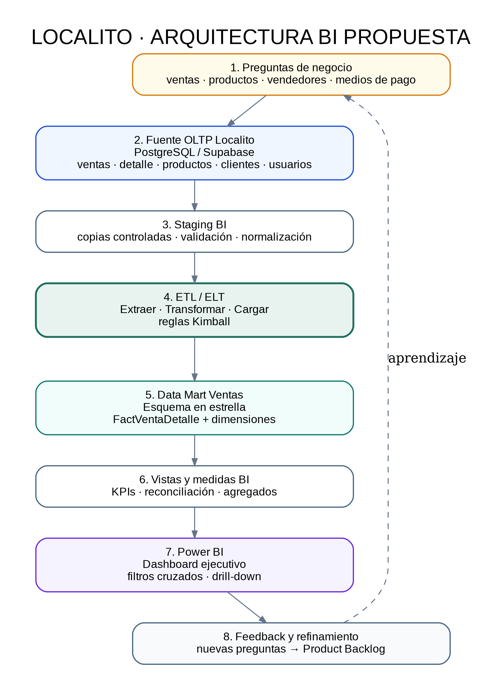
Figura 1. Arquitectura BI propuesta para Localito.

2.5 Modelo dimensional
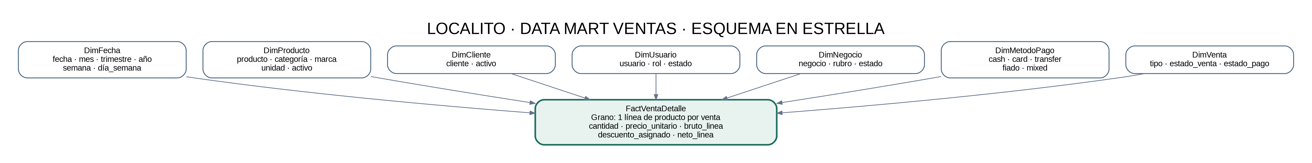
Figura 2. Esquema en estrella del Data Mart de Ventas.
FactVentaDetalle se ubica en el centro y se relaciona con Fecha, Negocio, Producto, Cliente, Usuario, Método de Pago y Venta. Las claves UUID del sistema transaccional se mantienen como business keys, mientras que el Data Mart usa surrogate keys para desacoplar el modelo analítico.

2.6 Consideraciones semánticas
- Las ventas anuladas se excluyen del KPI de ventas netas y pueden analizarse en un reporte separado.
- El descuento de cabecera se distribuye proporcionalmente entre las líneas para que el total analítico pueda reconciliarse con la venta.
- El ticket promedio se calcula por venta distinta; promediar líneas produciría un indicador incorrecto.
- El margen bruto histórico no se publica porque detalle_ventas no conserva un costo unitario snapshot al momento de la venta.
- Fiado e inventario requieren hechos o snapshots adicionales si se desea analizar evolución histórica.

2.7 Proceso ETL/ELT
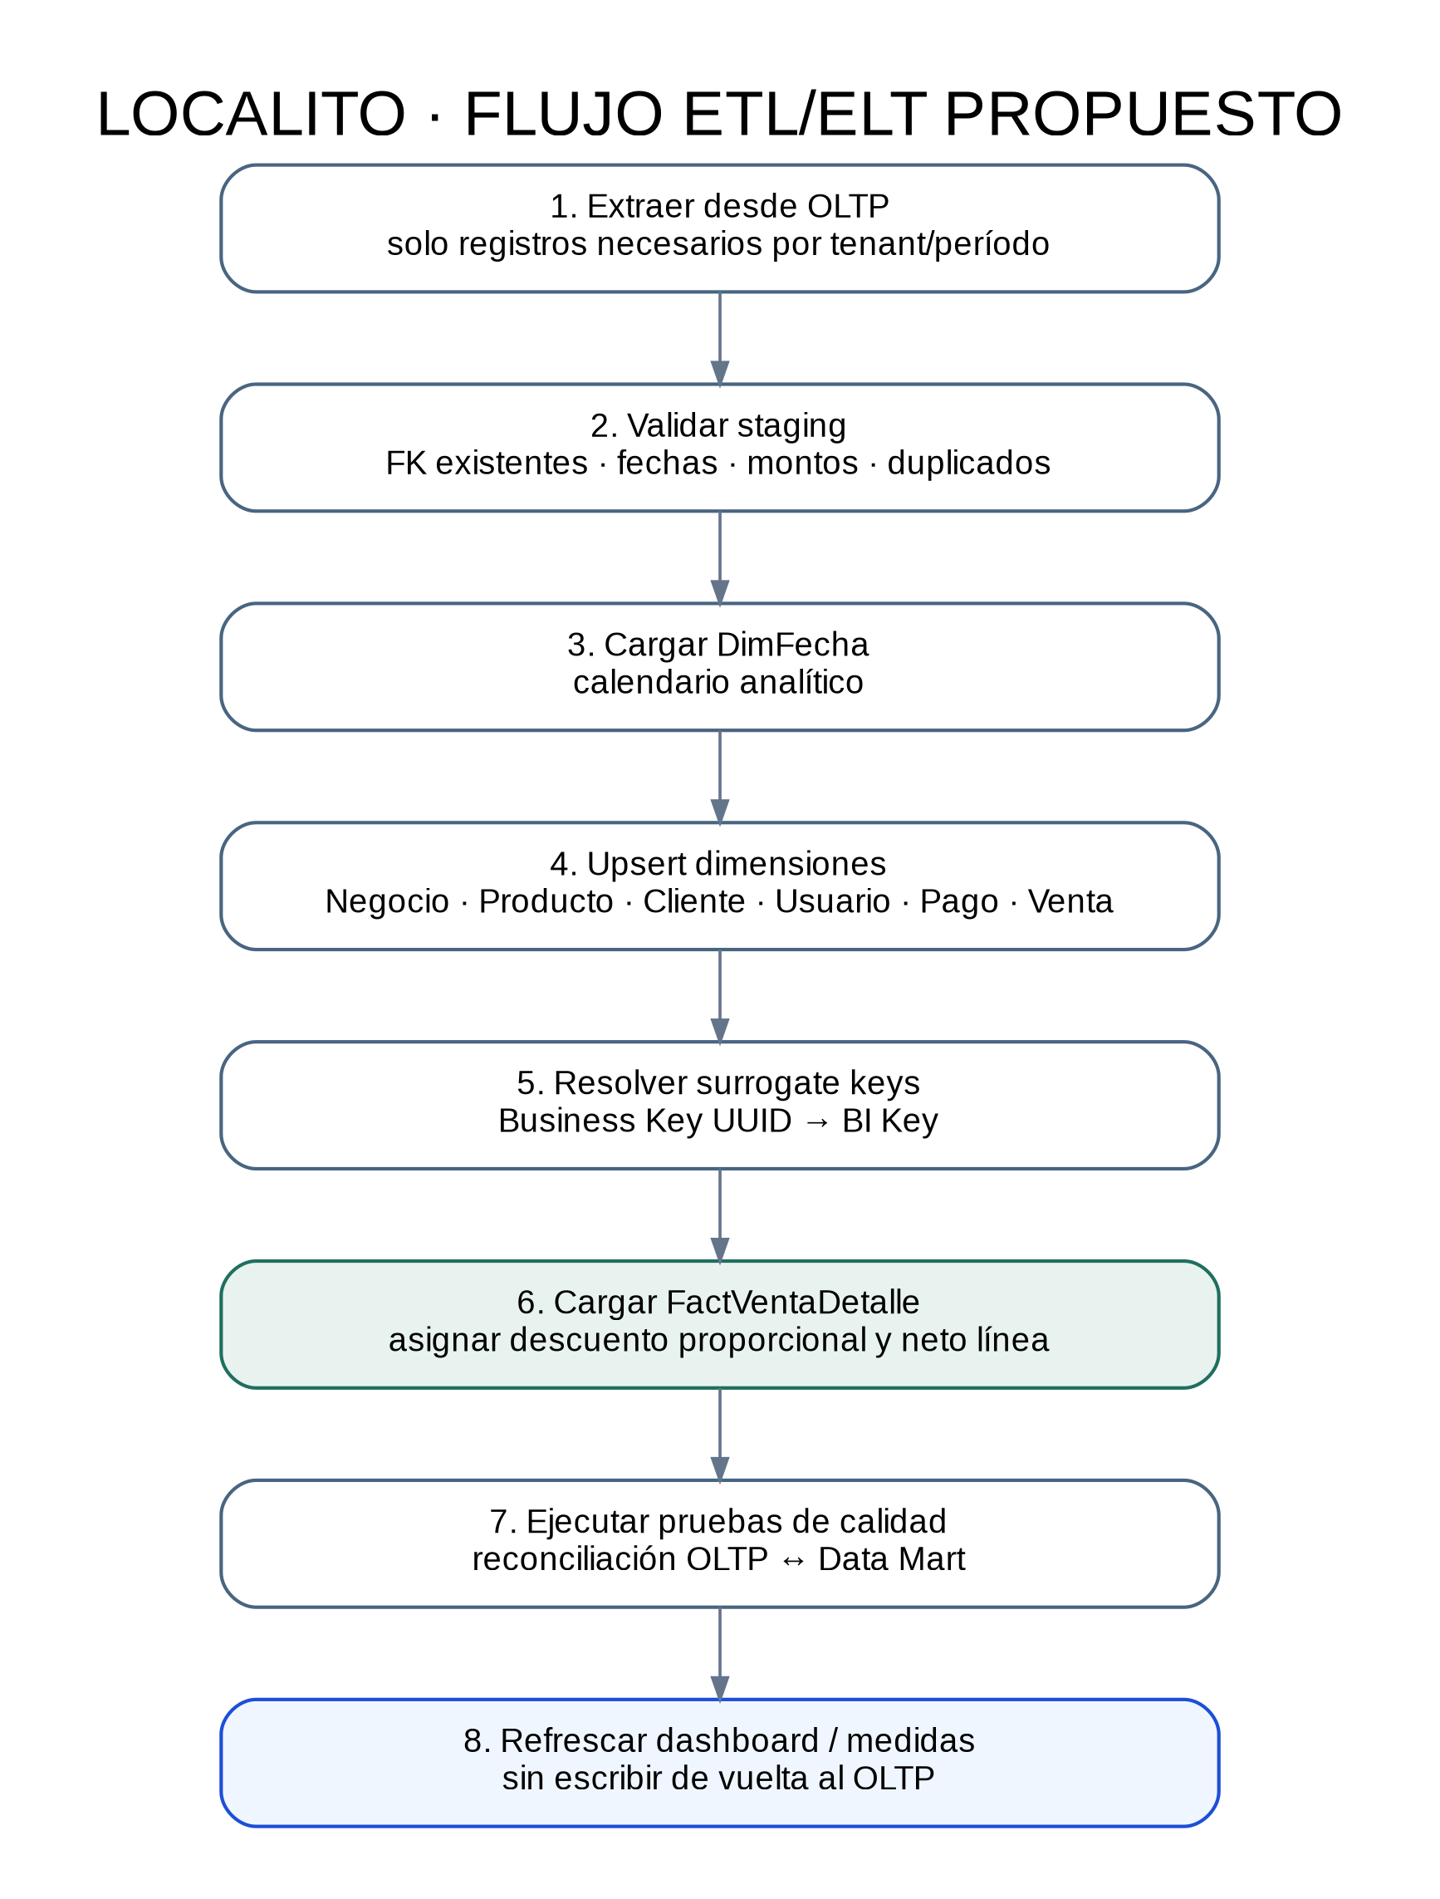
Figura 3. Secuencia de carga propuesta.
La carga se diseña de forma idempotente: dimensiones mediante UPSERT y la fact mediante detalle_id_origen único. Antes de publicar un dashboard se debe reconciliar el monto de ventas activas del OLTP contra la suma de neto_linea del Data Mart.

2.8 Dashboard
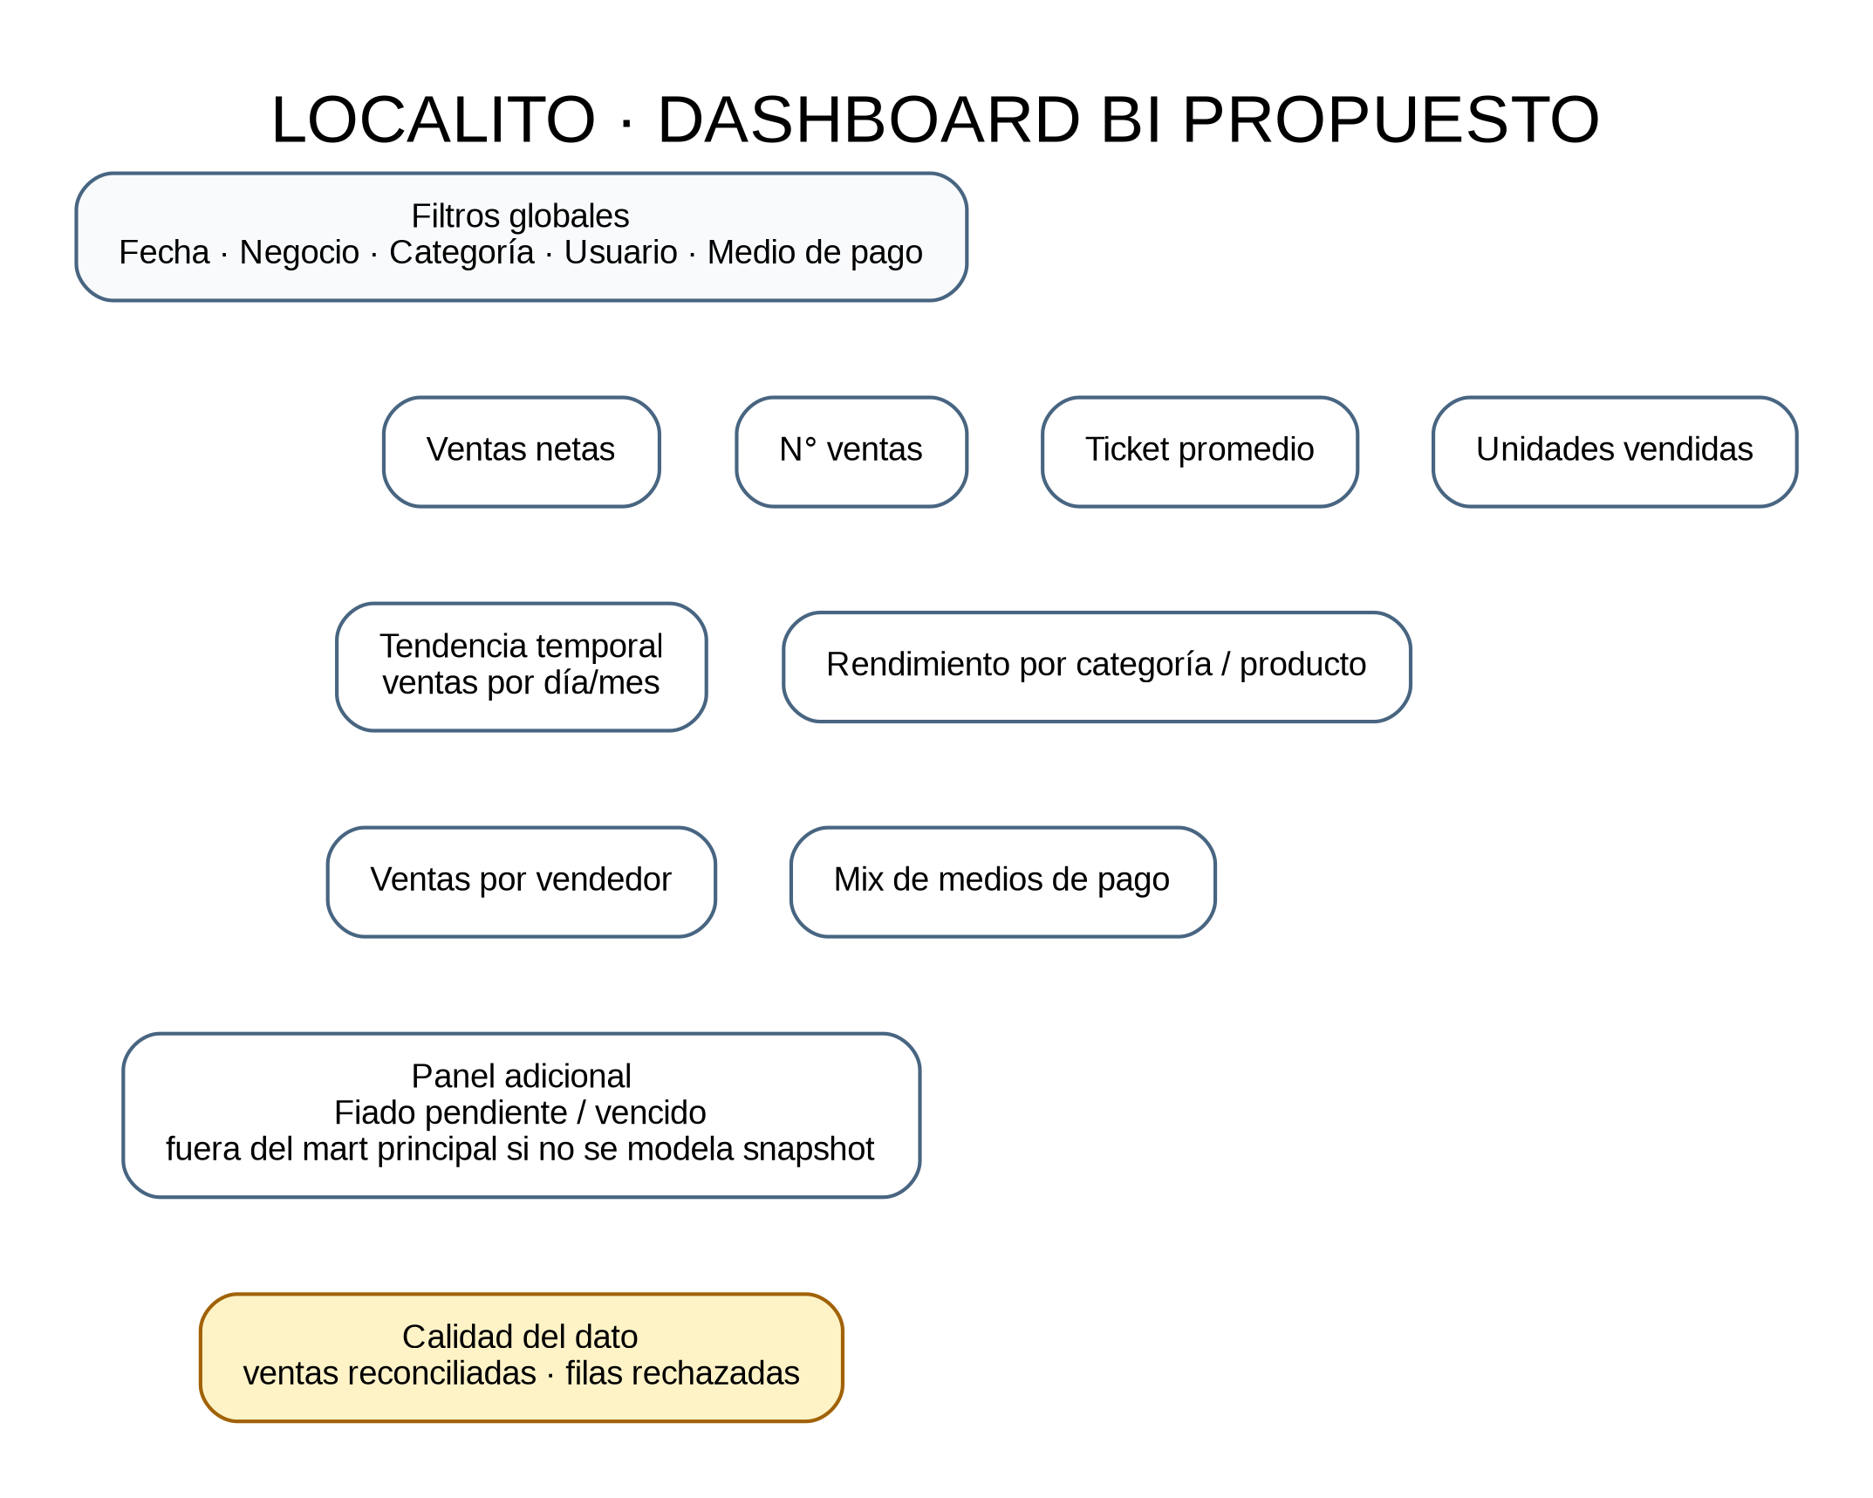
Figura 4. Estructura lógica del dashboard.
El dashboard se diseña con filtros globales de fecha, negocio, categoría, usuario y método de pago. Los visuales deben estar relacionados para que una selección afecte al resto del panel, tal como exige la pauta del examen del ramo.

2.9 Estado de implementación
Se prepararon el modelo dimensional, scripts SQL, reglas de calidad y especificación del dashboard. No se declara que el Data Mart haya sido ejecutado contra la base productiva ni que exista un PBIX final, porque esas evidencias requieren una base de integración autorizada, carga real o sintética y pruebas reproducibles.

3. Conclusiones
La propuesta transforma el esquema operacional de Localito en un modelo analítico coherente con Kimball y con los entregables de la asignatura. El Data Mart de Ventas permite definir una única semántica para ventas netas, cantidad de transacciones, ticket promedio, unidades y rendimiento por producto, evitando cálculos inconsistentes desde el OLTP.
La principal deuda no es de diseño, sino de ejecución y evidencia: construir el esquema en una base separada, ejecutar el ETL, reconciliar resultados y conectar Power BI. El enfoque conserva una separación clara entre lo diseñado y lo efectivamente validado.

Fuentes y límites de evidencia
- Examen Transversal de Inteligencia de Negocios: exige metodología Kimball, proceso ETL, modelo dimensional y dashboard relacionado.
- Informe Bike Z del mismo equipo: utiliza Data Mart, esquema estrella, tabla de hechos, dimensiones, surrogate keys, ETL y Power BI.
- Esquema vigente de Localito en PostgreSQL: negocios, usuarios, productos, ventas, detalle_ventas, clientes, fiado, caja y auditoría.
- El bloque BI de Localito es un diseño académico implementable. Los scripts y casos de prueba no se presentan como ejecutados contra producción ni existe un archivo PBIX final mientras no se cargue un Data Mart autorizado.

